﻿টবে রঙ্গন ফুলের চাষ...
POSTED ON SEPTEMBER 18, 2021 BY FLOWER
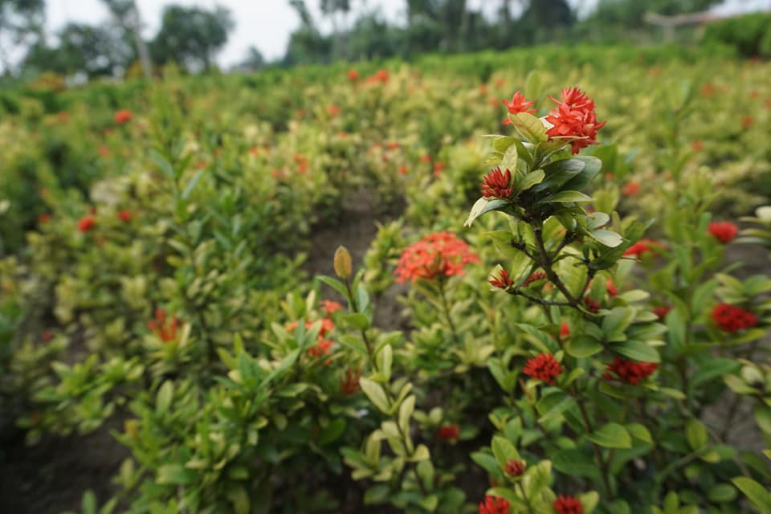
18
Sep
বাড়ির উঠানে ফাঁকা জমিতে কিংবা ছাদে টবের মধ্যে সহজেই চাষ করতে পারেন রঙ্গন ফুল। গোলাপি, কমলা, লাল, হলুদ নানা রঙের হয়ে থাকে এই ফুল। বাড়ি সাজানোর জন্য এই ফুলের জুড়ি মেলা ভার।
রঙ্গন ফুলের জন্য বড় আকারের টব কিনে আনতে হবে। প্রথমে মাটি প্রস্তুত করতে হবে। রঙ্গন গাছ জৈব সার খুব পছন্দ করে তাই মাটি প্রস্তুত করার সময় বাগানের মাটির সঙ্গে গোবর সার কিংবা সরষের খোল পচা সার এবং কোকোপিট ভাল করে মিশিয়ে নিয়ে মাটি প্রস্তুত করুন।
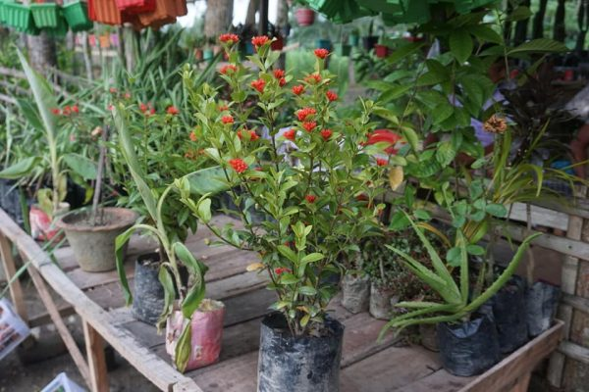
টবের মধ্যে মাটি দিয়ে নার্সারি থেকে গাছ কিনে এনে সেই গাছ প্রতিস্থাপন করতে হবে। গাছ প্রতিস্থাপন করার পর বেশ অনেকটা জল দিয়ে দিতে হবে। এই গাছ রোদ খুব পছন্দ করে। তাই গাছ একটু বড় হলেই প্রায় সাত-আট ঘণ্টা রোদে রাখুন।
গাছ খুব তাড়াতাড়ি বেড়ে যায় তবে টবের মধ্যে গাছ খুব একটা বাড়তে দেবেন না। একটু বড় হলেই পাতা এবং ডালপালা ছেঁটে দিন। তাহলে খুব সুন্দর ঝাঁকড়া আকার ধারণ করবে। গাছ জৈব সার পছন্দ করে। তাই এক মাস অন্তর-অন্তর গোবর সার দেবেন।
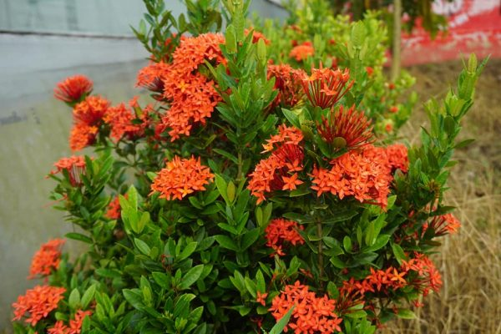
১৫ দিন অন্তর অন্তর সরষের খোল পচা জল দিতে পারেন। এই গাছে ভালো ফুল আনার জন্য দু লিটার জলের মধ্যে ২ চামচ ভিনিগার মিশিয়ে ১৫ দিন অন্তর অন্তর গাছের গোড়ায় দিন। এই নিয়মগুলি পালন করলে আপনি সারাবছর আপনার টবের রঙ্গন গাছ থেকেই অনেক ফুল পাবেন।

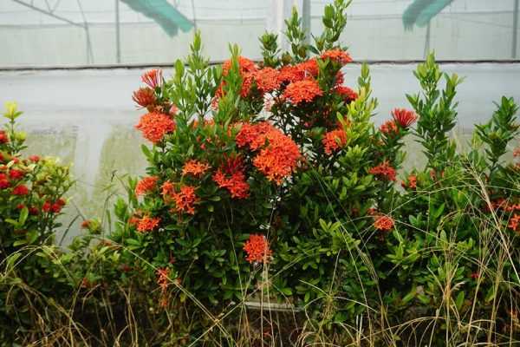
(সংগৃহীত)

মোছাঃ মারুফা বেগম
প্রধান শিক্ষক
খগা বড়বাড়ী বালিকা দ্বিমুখী উচ্চ বিদ্যালয়
ডিমলা, নীলফামারী।
ইমেইলঃ lizamoni355@gmail.com
- ICT4E District Ambassedor
- সেরা কন্টেন্ট নির্মাতা

